

　チュニジア共和国 الجمهورية التونسية‎ République tunisienne

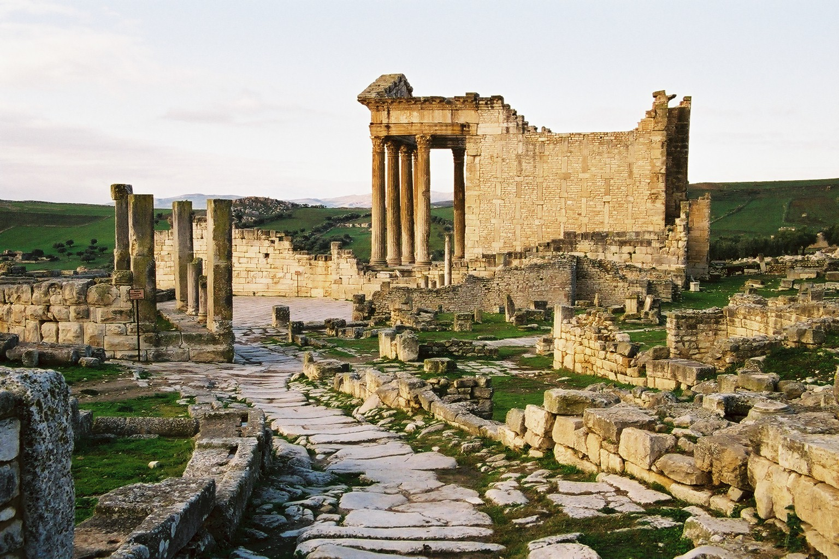*ドゥッガ／トゥッガ Dougga/Thugga*

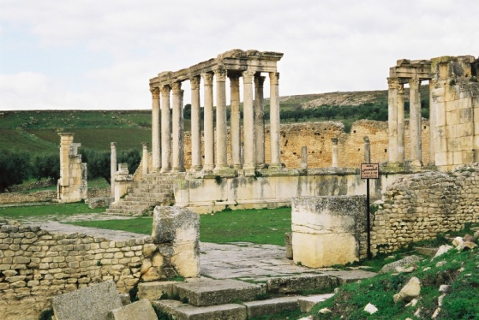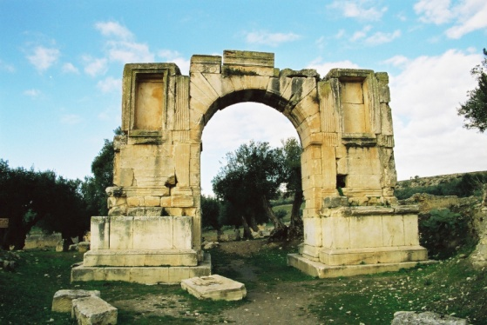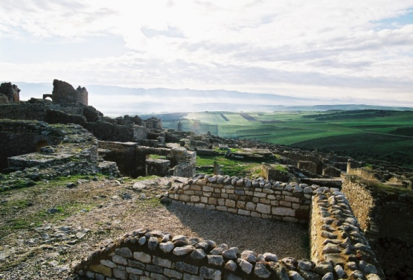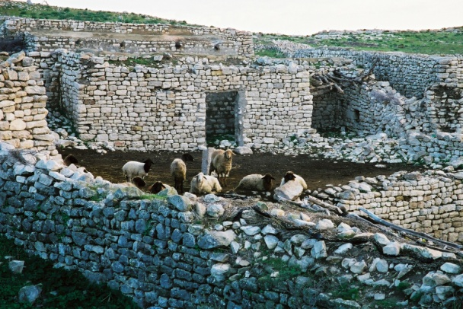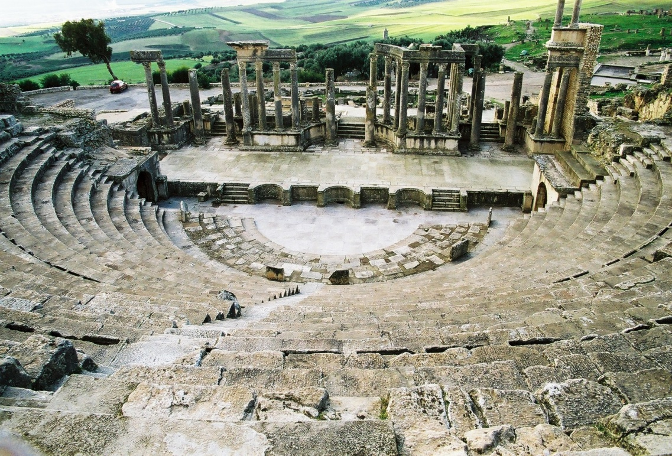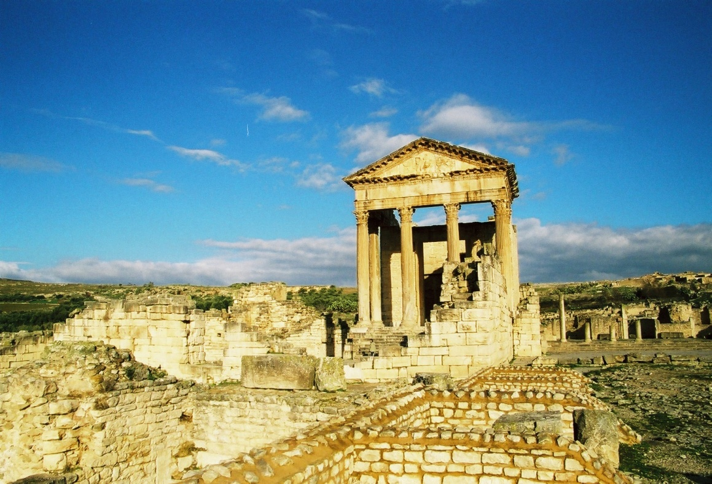

高さ8ｍの列柱を持つ神殿

3500人収容の古代劇場

カエレスティス神殿

遺跡内に普通に生活している羊たち

標高600ｍ。のどかな丘陵地帯が広がる

アレクサンデル・セヴェルスの凱旋門

遺跡の中心キャピトルと神殿

ドゥッガ／トゥッガ Dougga/Thugga　　チュニジア共和国 الجمهورية التونسية‎ République tunisienne　文化遺産　Cultural　 1997年登録

【概　要】　チュニジアの首都チュニスの南西100kmほどの内陸にあるローマ時代の遺跡。ドゥッガの起源は諸説あるが、元々は紀元前４世紀にヌミディア王国が築いた街でトゥッガは「牧場」を意味していたらしい。その後、紀元前2世紀にヌミディア王マシニッサがこの地を所在地とした。ローマ人は紀元前2世紀後半にこの街を占領した。3世紀には約5000人が暮らす町だったが、7世紀にイスラム教徒が侵攻し､町は破壊されてしまうも､人々はその後1000年以上にわたって､この地で農業を営んできた。現在も野外劇場・神殿・共同浴場・凱旋門など、多くの遺構が残っている。

【アクセス】日本からフランスなどを経由して首都チュニスへ。チュニスのBab Saadoun（北ルアージュステーション）からルアージュLouage(乗り合いタクシー)でテブルスーク Teboursoukへ(2時間)。テブルスークの町から遺跡までは6kmだが、歩くかタクシーかしかない。ちなみに基本的にアラビア語か片言のフランス語のみ通じる。

【訪れた感想】アラブの民主化「ジャスミン革命」などで少し認知度は上がったがほとんどなじみのない北アフリカのチュニジア。でもその地は温暖で肥沃。穏やかな気候と豊かな実りで多くの民族を惹き付けてきた場所。しかしその豊かさゆえ古来より様々な戦禍に遭遇している。この遺跡もまさにそれで、ローマ時代の街並みが残っているが、これですら征服者の築いた街である。しかしそれも2000年前の話。現在は遺跡内にゆったりと羊が飼われているのどかな丘陵にすぎない。

ラノララク山中の製作途中のモアイ

Photo & Text ⓒ　2016 www.theworldheritage.com　世界遺産への旅